





Modelo DNSL para la detección de incrustaciones y obstrucciones
Sector: Lácteo
30/03/2026


Título - Proyecto | Modelo DNSL para la detección de incrustaciones y obstrucciones
Acrónimo | DNSL-INC-LAC
Organismo | Air Institute
Lote | 2
Entregable | 46
Realizado por | Equipo de ciencia de datos del AIR Institute
Versión | 1.2
Fecha versión | 23/06/2026

REGISTRO DE CAMBIOS
Versión | Cambio realizado | Responsable | Fecha
1 | Versión inicial | Equipo de ciencia de datos del AIR Institute | 30/03/2026
1.1 | Actualización: incorporación de checklist DATAGIA (model card, criterios de éxito, dataset/licencias, README de reproducibilidad y variables de código) y ajustes de reproducibilidad/artefactos derivados de las correcciones del cliente: distinción entre ejecución completa y reutilización parcial, trazabilidad de feature_artifacts, checkpoints y thresholds, validaciones de compatibilidad y alcance de datos sintéticos. | Equipo de ciencia de datos del AIR Institute | 18/05/2026
1.2 | Actualización consolidada: KPI y sensibilidad; diversidad de secuencias; ETL y EDA temporal; contrato de inferencia; alertas por episodio; persistencia de la mejor época; y resultados de la ejecución con 100 activos. | Equipo de ciencia de datos del AIR Institute | 23/06/2026

Índice
Lista de Figuras y Tablas 4
Listado de Abreviaturas 5
1. Introducción 6
1.1 Estado del arte y contexto técnico 6
2. Objetivos 6
3. Dataset y pipeline de datos (ETL) 7
3.1 Descripción del dataset 7
3.2 Origen, alcance y restricciones 8
3.3 Variables e ingeniería de características 13
3.4 Pipeline ETL 16
3.5 Análisis exploratorio y checks de calidad 17
4. Especificaciones técnicas 19
4.1 Arquitectura del modelo 19
4.2 Entradas y salidas del modelo 21
4.3 Requisitos de entorno y recursos 26
5. Análisis preliminar y selección de escenarios 27
5.1 Comparativa full vs no_clock 27
5.2 Conclusiones y selección final 28
6. Proceso de entrenamiento y evaluación 28
6.1 Descripción de los procesos 28
6.2 Hiperparámetros clave 30
6.3 Estrategia de validación 31
6.4 Orquestación y criterio de selección 31
7. Métricas y rendimiento 32
7.1 Criterios de evaluación 32
7.2 Resultados en validación 34
7.3 Resultados en test y evaluación por evento 35
8. Despliegue e inferencia del modelo 37
8.1 Modo de despliegue 37
8.2 Mecanismo de inferencia y política de alertas 37
9. Reproducibilidad y evidencias 39
9.1 Inventario de artefactos y entorno 39
9.2 Pasos para reproducir el ciclo completo 40
9.3 Trazabilidad del código 41
9.4 Evidencias de resultados 43
10. Limitaciones, riesgos y consideraciones 44
11. Referencias 46

Lista de Figuras y Tablas

Tabla 1 Listado de abreviaturas 5
Tabla 2 Resumen del dataset, ciclos y particiones por activos. 8
Tabla 3. Parámetros reproducibles y mezcla de episodios del generador sintético. 11
Tabla 4. Puntos críticos que permiten la auditabilidad de la generación de datos sintéticos. 13
Tabla 5. Variables y características principales de la solución. 14
Tabla 6. Contrato de targets y horizontes operativos. 15
Tabla 7. Fases metodológicas del flujo ETL y artefactos principales. 17
Figura 1. Flujo ETL reproducible de generación, transformación, control de calidad y exportación. 17
Figura 2. Ciclo sintético fouling_then_clog (asset_05_C00009) con bandas de estado, eventos, mantenimiento y fases CIP. 19
Figura 3. Esquema interpretativo del modelo TCN causal multisalida. 20
Tabla 8. Salidas especializadas del modelo multitarea. 21
Tabla 9. Contrato de entrada productiva por campo y condición de uso. 25
Tabla 10. Salidas del modelo y columnas exportadas. 26
Tabla 11. Trazabilidad de los elementos del modelo. 27
Tabla 12. Comparativa sintética entre escenarios full y no_clock. 28
Tabla 13. Pérdidas, ponderaciones y regularización. 30
Tabla 14. Hiperparámetros y configuración efectiva. 31
Figura 4. Curvas de entrenamiento y objetivo de validación por escenario. 32
Tabla 15. Justificación de métricas. 34
Tabla 16. Métricas a nivel ventana por escenario y partición. 34
Figura 5. KPI principal de prevención de ensuciamiento severo por escenario y partición. 35
Tabla 17. Métricas a nivel evento por escenario y partición. 35
Figura 6. Comparativa de matrices de confusión del estado físico en prueba para full y no_clock. 36
Tabla 18. Métricas por salida especializada. 37
Tabla 19. Umbrales de la política calibrados por escenario. 38
Figura 7. Sensibilidad de la selección a los perfiles de pesos y al presupuesto de falsas alarmas. 39
Tabla 20. Procesos y comandos reproducibles del ciclo experimental. 40
Tabla 21. Pasos a reproducir del ciclo completo. 41
Tabla 22. Trazabilidad técnica de decisiones y componentes. 43
Tabla 23. Consideraciones metodológicas y condiciones de uso. 46

Listado de Abreviaturas

Abreviatura | Descripción
IA | Inteligencia Artificial
ML | Aprendizaje automático (Machine Learning)
TCN | Red convolucional temporal (Temporal Convolutional Network)
CIP | Limpieza in situ (Cleaning in Place)
QC | Control de calidad (Quality Control)
ETL | Extracción, transformación y carga
EDA | Análisis exploratorio de datos
KPI | Indicador clave de rendimiento
FA | Falsa alarma
RMSE | Raíz del error cuadrático medio
MAE | Error absoluto medio
F1 | Media armónica de precisión y recall
AP | Precisión media (Average Precision)
AUC | Área bajo la curva
TTE | Tiempo hasta evento
TTU | Tiempo hasta intervención o evento no planificado
UA | Coeficiente global de transferencia térmica por área
NTU | Número de unidades de transferencia
Rf | Resistencia térmica de ensuciamiento
PHE | Intercambiador de calor de placas

Tabla 1 Listado de abreviaturas

1. Introducción
Esta memoria presenta el desarrollo técnico y experimental del modelo 46, una solución de mantenimiento predictivo orientada a estimar el estado de ensuciamiento de un intercambiador de calor de placas y anticipar condiciones severas. El alcance comprende la generación del banco de datos sintético, el flujo ETL, la arquitectura temporal multisalida, el KPI operativo, la comparación de escenarios, el contrato de inferencia y los resultados obtenidos con 100 activos y 2.200 ciclos.
La solución se sustenta en tres niveles de evidencia complementarios: la implementación —estructura modular, contratos de datos, configuración y código fuente—; la evidencia experimental —métricas JSON y CSV, históricos de entrenamiento, matrices de confusión, alertas consolidadas, análisis de sensibilidad y controles de calidad—; y el banco de datos sintético, interpretado como validación controlada del simulador y no como medición directa de una planta real.

1.1 Estado del arte y contexto técnico
El caso de uso se sitúa en un proceso térmico continuo cuyo activo de interés es un intercambiador de calor de placas sometido a ensuciamiento progresivo (fouling) y, en algunos episodios, a obstrucción hidráulica (clogging). La limpieza in situ se denomina CIP y Rf_m2K_W representa la resistencia térmica de ensuciamiento. En el procesado térmico de leche, la composición del producto, la temperatura, el régimen de flujo y las condiciones de limpieza influyen en la formación y eliminación de depósitos [1]-[4].
Desde el punto de vista metodológico, la solución combina simulación físico-estadística, ingeniería de características y modelado temporal profundo. La combinación de conocimiento físico, generación sintética y conocimiento de dominio es coherente con enfoques de mantenimiento predictivo empleados cuando los fallos reales etiquetados son escasos o costosos de observar [5]-[9]. La red aprende trayectorias completas de degradación, por lo que el conjunto sintético incluye rutas temporales diversas: ciclos saludables, ensuciamiento incipiente recuperado, ensuciamiento avanzado sin obstrucción, obstrucción hidráulica directa y ensuciamiento progresivo que acaba en obstrucción.

2. Objetivos
El objetivo principal del modelo 46 es desarrollar una solución de mantenimiento predictivo capaz de estimar el estado actual de ensuciamiento de un intercambiador de calor de placas y anticipar la llegada a un estado severo con antelación suficiente para programar una limpieza in situ. La predicción puntual del instante exacto de obstrucción se mantiene como salida secundaria, ya que la obstrucción puede presentar componentes hidráulicas abruptas y no siempre es el evento más estable para gobernar la decisión de mantenimiento.
De forma específica, la solución persigue: i) generar un conjunto de datos sintético reproducible y físicamente razonable; ii) representar distintas trayectorias de ensuciamiento y obstrucción; iii) construir un flujo ETL con alineación temporal correcta y prevención de fuga de información; iv) entrenar una red convolucional temporal causal con ocho salidas especializadas; v) comparar los escenarios con y sin variables de reloj directo; vi) consolidar señales repetidas en episodios de alerta; y vii) documentar con claridad el indicador principal de rendimiento y las evidencias de validación interna.

3. Dataset y pipeline de datos (ETL)

3.1 Descripción del dataset
El conjunto de datos utilizado por la solución es sintético y representa trayectorias de degradación térmica e hidráulica en 100 activos y 2.200 ciclos. Contiene 2.288.800 filas de telemetría y 3.496 registros de mantenimiento, con un 94,06% de filas en producción, un horizonte calendario global de 777,1 horas y una resolución temporal mediana de 1,0 minuto.
La unidad funcional del problema no es la fila temporal aislada, sino la secuencia operativa por activo y ciclo. Sobre esa estructura se construyen ventanas de 120 minutos, horizontes de evento y métricas de prevención. La partición se realiza por activos completos: 60 activos para entrenamiento, 20 para validación y 20 para prueba, evitando que la misma máquina aparezca simultáneamente en entrenamiento y evaluación final. Esta separación por grupos completos respeta la estructura jerárquica y temporal de los datos y reduce el riesgo de fuga de información [14], [15].
El conjunto de datos final debe leerse como resultado de una reconstrucción determinista del generador y de su configuración. Los eventos, mantenimientos, estados físicos y etiquetas no proceden de incidencias históricas observadas, sino de reglas internas del simulador. Esta decisión permite disponer de una verdad supervisada auditable, controlar la diversidad de trayectorias y verificar que el modelo no aprende una única secuencia trivial.

Ámbito | Cobertura | Eventos | Observaciones
Dataset global | 100 activos / 2.200 ciclos / 2.288.800 filas de telemetría / 3.496 registros de mantenimiento | 94,06% producción; 777,1 h de horizonte calendario; 1.400 eventos no planificados (1.200 obstrucción y 200 ensuciamiento) | Resumen derivado de summary.json, generation_metadata.json y ablation_summary.json
Entrenamiento | 60 activos / 1.320 ciclos / 1.357.965 filas / 224.464 ventanas | 120 eventos de ensuciamiento y 721 de obstrucción | Ajuste de escalados, variables, pesos de clase y modelo
Validación | 20 activos / 440 ciclos / 460.144 filas / 76.321 ventanas | 39 eventos de ensuciamiento y 241 de obstrucción | Selección de escenario y calibración de la política operativa
Prueba | 20 activos / 440 ciclos / 470.691 filas / 78.337 ventanas | 41 eventos de ensuciamiento y 238 de obstrucción | Evaluación final con activos no utilizados en entrenamiento

Tabla 2 Resumen del dataset, ciclos y particiones por activos.

3.2 Origen, alcance y restricciones
Todo el ciclo de datos utilizado en este modelo es sintético. Las señales de proceso, los estados de ensuciamiento, los episodios de obstrucción, los mantenimientos y las etiquetas se generan mediante código y reglas internas. Por tanto, el modelo aprende patrones definidos por el simulador y por la configuración experimental. La generación sintética guiada por conocimiento físico y de dominio permite estudiar fallos raros y desarrollar soluciones de mantenimiento predictivo cuando la evidencia industrial etiquetada es limitada [5]-[9].
El contexto físico representado es el de un intercambiador de calor de placas con familias de activo, tipos de leche, composición nominal, setpoints, historial térmico, sensibilidad al ensuciamiento y propensión a obstrucción. El generador no reproduce una planta geográfica concreta; construye un banco de pruebas plausible y controlado donde se observan relaciones térmicas e hidráulicas coherentes, incluidas pérdidas de carga, caudal, vibración, temperatura y resistencia térmica. Estas variables y dependencias son consistentes con los mecanismos descritos para ensuciamiento y limpieza en intercambiadores de placas del sector lácteo [1]-[4].
La configuración incorpora seis tipos de episodio: ciclo saludable, ensuciamiento incipiente recuperado, ensuciamiento avanzado sin obstrucción, ensuciamiento progresivo con obstrucción, obstrucción hidráulica directa y ensuciamiento no planificado sin obstrucción. La ejecución contiene 1.028 ciclos de ensuciamiento seguido de obstrucción, 428 ciclos avanzados sin obstrucción, 200 episodios no planificados de ensuciamiento sin obstrucción, 172 obstrucciones hidráulicas directas, 201 ciclos incipientes recuperados y 171 ciclos saludables. Esta variedad evita imponer al modelo una única transición obligatoria.
Los parámetros externalizados de la ejecución se resumen en la tabla siguiente. Las probabilidades corresponden a la mezcla configurada de episodios y los recuentos a la realización obtenida con 2.200 ciclos. Los rangos nominales de composición, condiciones ambientales y setpoints se mantienen como parámetros internos del generador —no se exponen en config.yaml ni en generation_metadata.json— y cualquier modificación debe versionarse junto con el código y los metadatos de la ejecución.

Bloque | Parámetro | Configuración / rango | Resultado o interpretación
Identificación | generator | a46_dnsl_inc_lac_synthetic_v2_cycle_centric | Versión lógica del generador registrada en generation_metadata.json.
Escala y resolución | seed / assets / cycles_per_asset / dt | 7 / 100 / 22 / 60 s | 2.200 ciclos; 2.288.800 filas de telemetría y 3.496 registros de mantenimiento.
Severidad física | fouling_anchor_rf | 8,50e-04 m²·K/W | Punto de anclaje de resistencia térmica de ensuciamiento.
Severidad física | rf_stage_thr_incipient / rf_stage_thr_advanced | 5,525e-04 / 1,105e-03 m²·K/W | Umbrales efectivos para los estados incipiente y avanzado.
Horizontes del generador | fouling / clog / unplanned | 30 / 15 / 60 min | Horizontes usados para etiquetar inicios de ensuciamiento, obstrucción y evento no planificado.
Duración de fases | stable_hours_min / max | 2,0-18,0 h | Rango configurable de permanencia en estado estable.
Duración de fases | incipient_hours_min / max | 1,0-8,0 h | Rango configurable de permanencia en estado incipiente.
Duración de fases | advanced_hours_min / max | 0,5-6,0 h | Rango configurable de permanencia en estado avanzado.
Duración de fases | idle_hours_min / max; emit_idle_phase | 0,25-2,0 h; false | El rango existe en configuración, pero la ejecución no emite una fase idle explícita.
Separación de ciclos | inter_cycle_gap_min / max | 180-1440 min | Separación temporal configurable entre ciclos consecutivos.
Variabilidad y limpieza | no_noise / no_cip_logs | false / false | El ruido sintético y los registros CIP permanecen activados.
Mezcla de episodios | healthy_cycle | p=0,07 | 171 ciclos (7,77%).
Mezcla de episodios | incipient_fouling_recovered | p=0,10 | 201 ciclos (9,14%).
Mezcla de episodios | advanced_fouling_no_clog | p=0,20 | 428 ciclos (19,45%).
Mezcla de episodios | fouling_then_clog | p=0,45 | 1028 ciclos (46,73%).
Mezcla de episodios | direct_hydraulic_clog | p=0,08 | 172 ciclos (7,82%).
Mezcla de episodios | fouling_unplanned_no_clog | p=0,10 | 200 ciclos (9,09%).
QC de diversidad | mínimos de aceptación | 4 patrones; 12 direct clog; 28 advanced sin clog; 16 incipient recovered | QC passed: 6 patrones, 172 obstrucciones directas, 628 ciclos avanzados sin obstrucción y 201 recuperados.
Parámetros internos | composición / ambiente / setpoints | Valores por defecto del generador | Se registran en las columnas nominales y de contexto; sus rangos exactos quedan ligados a la versión del código.

Tabla 3. Parámetros reproducibles y mezcla de episodios del generador sintético.

Punto crítico | Descripción | Evidencia/ruta
Origen de datos y licencias | Conjunto de datos sintético generado internamente; no se declara dependencia de datasets externos ni licencias de terceros. Las etiquetas proceden del simulador. | src/data_processing/synthetic_generator.py; data/processed/generation_metadata.json
Código de generación dataset | La generación se ejecuta con configuración externa, semilla controlada y mezcla explícita de tipos de episodio. | python scripts/data_processing.py --config config/config.yaml; config/config.yaml
Ámbito y restricciones | Simulación de proceso lácteo con 777,1 h de horizonte calendario, 100 activos, 2.200 ciclos y seis patrones de secuencia. No representa prevalencias históricas de una planta real. | models/metrics/stats/summary.json; models/metrics/stats/qc/sequence_diversity_qc.json
Versionado del dataset | Identificador documental: DNSL-INC-LAC-synth-v1.2. La reconstrucción se controla mediante YAML, semilla 7, metadatos del generador y hashes de artefactos. | config/config.yaml; data/processed/generation_metadata.json; models/artifacts/feature_artifacts.json
Control de calidad | QC superado: 6 tipos de episodio, 6 patrones, 406.290 ventanas válidas, 0 cruces de ciclo y 10,98% de ventanas potencialmente contaminadas si se agrupase solo por activo. | models/metrics/stats/qc/qc_summary.json; window_boundary_check.json; sequence_pattern_counts.csv

Tabla 4. Puntos críticos que permiten la auditabilidad de la generación de datos sintéticos.

3.3 Variables e ingeniería de características
A nivel térmico, el generador utiliza una formulación proxy basada en epsilon-NTU para intercambiadores a contracorriente y una degradación del coeficiente global de transferencia térmica por área derivada de la masa depositada. La resistencia total de ensuciamiento por unidad de área (Rf_m2K_W) se expresa como suma de resistencia orgánica y mineral. A nivel hidráulico, la pérdida de carga aumenta con el caudal y la masa depositada, mientras la vibración se modula por fase, caudal, pérdida de carga y severidad de obstrucción. La literatura sobre procesado térmico de leche respalda la influencia de la composición, el régimen de flujo, la temperatura y las condiciones de limpieza sobre la formación y retirada de depósitos [1]-[4].
La obstrucción hidráulica no se trata como sinónimo de ensuciamiento. En los episodios progresivos puede aparecer después del estado avanzado; en los episodios de obstrucción directa puede aparecer sin una fase avanzada previa. Esta separación es relevante porque impide que el modelo aprenda una regla artificial de probabilidad cero para obstrucciones sin ensuciamiento avanzado.
En la fase de transformación se combinan señales directas con variables derivadas, residuos frente a comportamiento saludable y estadísticas móviles a 15 y 60 minutos. Las transformaciones se ajustan solo con datos de entrenamiento y se guardan en feature_artifacts.json, que actúa como contrato técnico para validación, prueba e inferencia. Este ajuste exclusivo sobre entrenamiento es coherente con las recomendaciones de validación estructurada y prevención de fuga de información [14], [15].
Las variables principales incluyen caudal, presiones, pérdida de carga, vibración, temperaturas de entrada y salida, setpoints, composición nominal de leche, variables térmicas derivadas, pendientes recientes, ratios hidráulicos y residuos frente a línea base saludable. Las variables de reloj directo se conservan en el escenario full y se retiran en el escenario no_clock para comprobar si el modelo depende de atajos temporales asociados a limpieza o mantenimiento.

Grupo | Variables representativas | Construcción | Utilidad técnica
Sensórica primaria | flow_kg_s, dP_kPa, vibration_mm_s, temperaturas de entrada/salida y setpoints | Medición base | Estado térmico e hidráulico instantáneo del activo
Proxies térmicos | hot_drop, cold_lift, temp_gap, thermal_eff_proxy, heat_proxy, approach_temp | Derivadas fila a fila | Resumir intercambio térmico sin exponer variables latentes como UA_W_K
Proxies hidráulicos | dP_per_flow, flow_error, flow_ratio, vib_x_dp | Derivadas fila a fila | Capturar firma de obstrucción y degradación de caudal
Contexto de producto | milk_type, proteína, grasa, sólidos, Ca, PO4, pH, solids_x_thermal | Contexto operativo | Introducir heterogeneidad de producto y severidad de ensuciamiento
Relojes directos | batch_elapsed_min, time_since_last_cip_min, time_since_last_maintenance_min y transformaciones logarítmicas | Estado temporal explícito | Solo en full; se retiran en no_clock para reducir aprendizaje por atajos
Rolling 15 min | medias, desviaciones y pendientes para dP, flow, vibration, thermal_eff_proxy y heat_proxy | Ventanas cortas | Capturar dinámica reciente y aceleración de la degradación
Rolling 60 min | medias y pendientes para dP, thermal_eff_proxy y heat_proxy | Ventanas largas | Introducir memoria de proceso sin cruzar secuencias
Baselines saludables | flow, dP, vibration, thermal_eff_proxy y heat_proxy | Por activo visto / global | Permitir residualización y comparación relativa
Residualización | resid_flow_kg_s, resid_dP_kPa, resid_vibration_mm_s, resid_thermal_eff_proxy, resid_heat_proxy | Post-baseline | Aislar desviaciones respecto a comportamiento saludable esperado

Tabla 5. Variables y características principales de la solución.

Target | Columna | Tipo | Qué representa | Uso operativo
Severidad actual | Rf_m2K_W | Regresión | Estado físico instantáneo de ensuciamiento | Supervisión de estado actual
Estado actual | fouling_stage_physical (0/1/2) | Clasificación multiclase | Estable / incipiente / avanzado | Deriva de umbrales físicos de Rf
Vigilancia ensuciamiento | fouling_onset_within_30min | Binaria | Inicio de ensuciamiento en 30 min | Detección temprana de vigilancia
Ensuciamiento accionable | unplanned_fouling_within_120min | Binaria | Evento no planificado por ensuciamiento en 120 min | Apoyo a política operativa
Horizonte obstrucción | clog_onset_within_15min | Binaria | Inicio de obstrucción en 15 min | Señal específica de obstrucción
TTE ensuciamiento | time_to_fouling_onset_min | Regresión | Tiempo a inicio de ensuciamiento | Anticipación y ordenación de riesgo
TTE obstrucción | time_to_clog_onset_min | Regresión | Tiempo a inicio de obstrucción | Respuesta rápida
TTU | ttm_to_unplanned_event_min | Regresión | Tiempo a próxima intervención no planificada | Variable transversal de urgencia

Tabla 6. Contrato de targets y horizontes operativos.

Los objetivos supervisados son: severidad física actual, estado físico de ensuciamiento, inicio de ensuciamiento en 30 minutos, ensuciamiento no planificado en 120 minutos, inicio de obstrucción en 15 minutos, tiempo hasta inicio de ensuciamiento, tiempo hasta inicio de obstrucción y tiempo hasta intervención o evento no planificado. La pérdida de entrenamiento combina estas ocho salidas, pero el KPI operativo se define aparte y se orienta a la prevención de ensuciamiento severo.

3.4 Pipeline ETL
El proceso de Extracción, Transformación y Carga (ETL) se centra en el resultado del script data_processing.py y en las transformaciones de datos previas al entrenamiento. Su objetivo es convertir una configuración reproducible en telemetría, mantenimiento, etiquetas, variables derivadas, particiones y controles de calidad. Entrenamiento, inferencia y análisis estadístico se documentan en secciones posteriores para no mezclar fases de naturaleza distinta.
La primera fase crea una trayectoria sintética por activo y ciclo. Para cada ciclo se selecciona un tipo de episodio, se simulan las señales térmicas e hidráulicas, se anota el estado físico y se generan los eventos de mantenimiento. La segunda fase calcula variables derivadas, horizontes temporales, identificadores de ciclo y secuencia. La tercera fase exporta el dataset procesado y ejecuta controles de secuencia, targets y ventanas.
El flujo evita la contaminación temporal: las ventanas se construyen por sequence_id y cycle_id, no solo por asset_id. El control window_boundary_check confirma 406.290 ventanas válidas y 0 ventanas que crucen límites de ciclo. Como comparación, una agrupación ingenua solo por activo habría contaminado 50.025 de 455.421 ventanas potenciales, es decir, el 10,98%, lo que justifica la separación explícita por ciclo operativo.

Fase | Paso | Entrada principal | Salida | Evidencia
1 | Configuración reproducible | config/config.yaml, semilla 7 | Parámetros físicos, mezcla de episodios y rutas de salida | config/config.yaml
2 | Generación de episodio | Activo, tipo de leche, setpoints y tipo de episodio | Telemetría minuto a minuto y mantenimiento simulado | src/data_processing/synthetic_generator.py
3 | Simulación térmica e hidráulica | Estado físico, depósito, caudal, presión y temperaturas | Variables de proceso: flow_kg_s, dP_kPa, vibración, temperaturas y Rf | data/processed/telemetry_processed.csv
4 | Etiquetado supervisado | Estados y eventos simulados | Targets de estado, horizontes y tiempos a evento | data/processed/generation_metadata.json
5 | Ingeniería de características | Telemetría procesada | Variables móviles, residuos, ratios y listas de características | models/artifacts/feature_artifacts.json
6 | Partición y controles | Activos y ciclos completos | Train/validación/prueba por activos y QC de secuencias | data/splits/asset_split_report.json; models/metrics/stats/qc/

Tabla 7. Fases metodológicas del flujo ETL y artefactos principales.

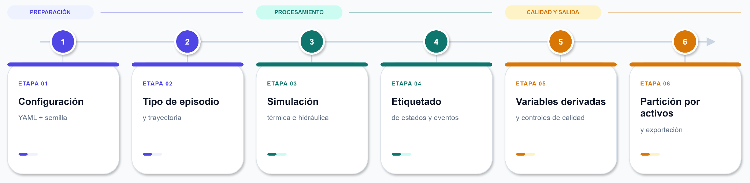

Figura 1. Flujo ETL reproducible de generación, transformación, control de calidad y exportación.

3.5 Análisis exploratorio y checks de calidad
El análisis exploratorio se plantea como validación interna del banco sintético. La severidad Rf_m2K_W presenta una mediana de 2,344e-04, un percentil 99 de 2,266e-03 y un máximo de 3,060e-03. Se registran 2.096 mantenimientos planificados y 1.400 no planificados. Estas proporciones describen la configuración sintética y no deben interpretarse como prevalencias históricas de una planta.
La diversidad de secuencias queda verificada por sequence_diversity_qc: estado passed, 6 tipos de episodio y 6 patrones temporales. El conjunto incluye 1.028 ciclos fouling_then_clog, 428 advanced_fouling_no_clog, 200 fouling_unplanned_no_clog, 172 direct_hydraulic_clog, 201 incipient_fouling_recovered y 171 healthy_cycle. Los controles registran 0 incidencias de secuencia, 0 discrepancias de estado físico por umbral y 0 ventanas que crucen ciclos.
Las series temporales exportadas por get_stats incorporan bandas de fondo para los estados estable, incipiente y avanzado, la ventana de obstrucción, el mantenimiento y las subfases CIP. Las líneas verticales señalan el inicio de ensuciamiento (fouling_onset), el inicio de obstrucción (clog_onset) y el comienzo de mantenimiento o limpieza (maintenance_start). La lectura debe hacerse por panel y teniendo en cuenta que, después del mantenimiento, el proceso deja de estar en régimen productivo.

3.5.1 Lectura detallada de los paneles temporales
Panel 1 — hidráulica. Representa el caudal (flow_kg_s) y la pérdida de carga (dP_kPa). En un ensuciamiento progresivo, dP aumenta de forma gradual mientras el control de proceso puede mantener el caudal aproximadamente estable. Una obstrucción hidráulica directa produce, en cambio, un salto o pico abrupto de dP y puede acompañarse de una alteración rápida del caudal. Esta lectura es coherente con la relación entre depósito, régimen de flujo y pérdida de carga descrita para intercambiadores de placas [1], [4]. Por eso los episodios direct_hydraulic_clog se distinguen de los ciclos de fouling progresivo.
Panel 2 — temperaturas. Muestra las temperaturas de entrada y salida de los lados caliente y frío. Durante producción se mantienen alrededor de los setpoints y cambian de forma moderada con la pérdida de eficiencia térmica. Las variaciones bruscas posteriores a maintenance_start no representan una predicción inestable: en ese tramo ya no circula el mismo producto ni se mantiene el mismo régimen térmico. La parada, el vaciado, las fases CIP alcalina y ácida, el enjuague, el enfriamiento y el reinicio modifican caudal y temperaturas, de modo que los transitorios deben interpretarse como un cambio de fase operativa y de condiciones de limpieza [3], [4].
Panel 3 — condición. Combina vibración (vibration_mm_s) y el proxy de eficiencia térmica (thermal_eff_proxy). La vibración tiende a crecer con la restricción hidráulica y presenta picos claros en obstrucciones directas. El proxy térmico puede parecer casi plano porque comparte eje con una señal de mayor amplitud; su interpretación debe apoyarse también en sus variables derivadas y residuos.
Panel 4 — severidad. severity_primary representa la resistencia térmica de ensuciamiento. Aumenta de forma progresiva en los episodios de fouling y desciende tras la limpieza o el mantenimiento, cuando el simulador elimina depósito. En una obstrucción hidráulica directa puede permanecer relativamente baja: obstrucción y ensuciamiento térmico son fenómenos relacionados, pero no equivalentes.
Panel 5 — minutos hasta evento. Las curvas son cuentas atrás, no variables acumuladas. Una línea termina al llegar a cero porque el evento ya ha ocurrido y deja de existir un “tiempo hasta” ese evento; no indica pérdida de datos ni fallo de la gráfica. En un ciclo con fouling_then_clog pueden coexistir cuentas atrás hasta inicio de ensuciamiento, obstrucción y mantenimiento. La línea azul que llega a cero en el inicio de fouling, o la correspondiente a clogging, desaparece después del evento por definición del target temporal.
Las rutas deben interpretarse de forma diferenciada. advanced_fouling_no_clog sigue stable -> incipient -> advanced y termina en limpieza sin obstrucción; direct_hydraulic_clog sigue stable -> clogging y muestra una firma hidráulica abrupta con severidad térmica baja; fouling_then_clog sigue stable -> incipient -> advanced -> clogging y combina el incremento gradual de pérdida de carga y severidad con el salto hidráulico final. El notebook incluye ejemplos de los seis tipos de episodio, por lo que la secuencia observada no es única.

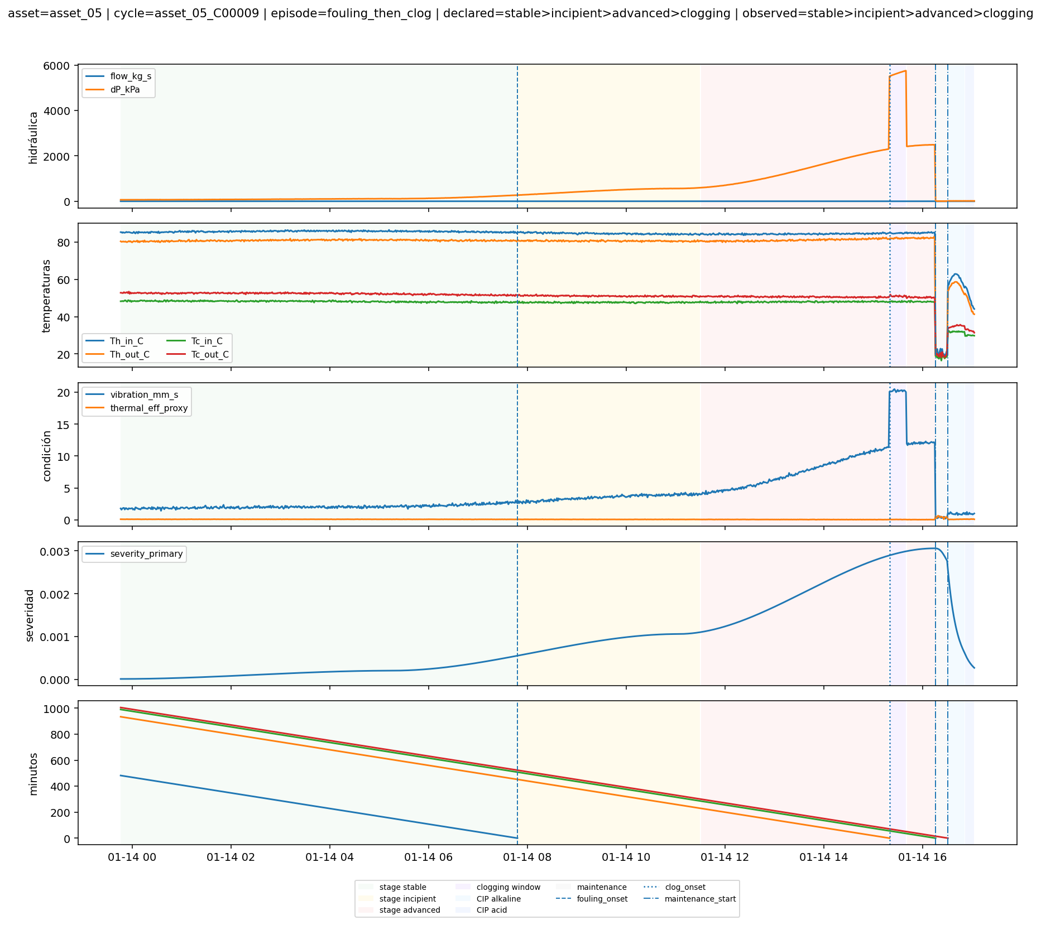

Figura 2. Ciclo sintético fouling_then_clog (asset_05_C00009) con bandas de estado, eventos, mantenimiento y fases CIP.

4. Especificaciones técnicas

4.1 Arquitectura del modelo
El modelo implementado es una red convolucional temporal causal multisalida (TCN). El bloque común está compuesto por 5 bloques temporales con convoluciones 1D dilatadas, kernel_size=3, dropout 0,15 y 64 canales internos. Las dilataciones 1, 2, 4, 8 y 16 producen un campo temporal teórico de 125 pasos, ligeramente superior a la longitud de ventana de entrenamiento, que es de 120 minutos. Las TCN causales dilatadas constituyen una alternativa eficaz a las arquitecturas recurrentes para modelar dependencias largas en secuencias [10].
Cada bloque temporal combina dos convoluciones 1D dilatadas con relleno causal, recorte del relleno sobrante, activación ReLU, abandono aleatorio y conexión residual. El recorte garantiza causalidad estricta: la representación del instante t no incorpora información posterior. Tras el bloque común, la red toma el último estado temporal y lo envía a ocho salidas especializadas.
Las ocho salidas cubren severidad actual, estado físico, vigilancia de ensuciamiento, ensuciamiento accionable, horizonte de obstrucción, tiempo hasta inicio de ensuciamiento, tiempo hasta inicio de obstrucción y tiempo hasta intervención no planificada. Esta arquitectura responde a una jerarquía estado-primero: primero interesa saber en qué condición se encuentra el activo y después ordenar el riesgo de eventos. El uso de una representación compartida con salidas especializadas sigue el principio de aprendizaje multitarea, que permite transferir información entre tareas relacionadas [11].
Para evitar incompatibilidades entre arquitectura y punto de control del modelo, el código persiste y valida un contrato por escenario. Dicho contrato incluye número de variables, dilataciones, canales, salidas, campo temporal, firma de shapes, hash de lista de características y hash del checkpoint. En inferencia, la carga falla de forma explícita si los artefactos no pertenecen a la misma ejecución compatible.

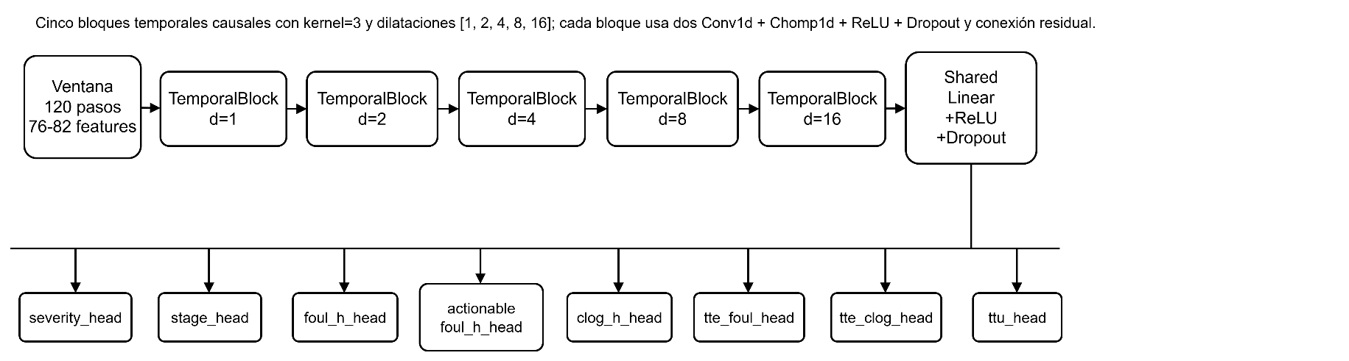

Figura 3. Esquema interpretativo del modelo TCN causal multisalida.

Salida especializada | Qué predice | Salida | Tarea | Utilidad operativa
severity_head | Severidad actual (Rf_m2K_W) | Lineal + softplus | Regresión positiva | Cuantificar nivel físico de ensuciamiento
stage_head | Stage físico 0/1/2 | 3 logits | Clasificación multiclase | Traducir severidad a estado operativo interpretable
foul_h_head | Inicio de ensuciamiento en 30 min | 1 logit | Clasificación binaria | Generar señal de vigilancia de ensuciamiento
actionable_foul_h_head | Ensuciamiento no planificado en 120 min | 1 logit | Clasificación binaria | Apoyo a intervención temprana
clog_h_head | Inicio de obstrucción en 15 min | 1 logit | Clasificación binaria | Disparador específico de obstrucción
tte_foul_head | Tiempo a inicio de ensuciamiento | 1 salida log-espacio | Regresión | Ordenación de riesgo
tte_clog_head | Tiempo a inicio de obstrucción | 1 salida log-espacio | Regresión | Anticipación de obstrucción
ttu_head | Tiempo a próxima intervención no planificada | 1 salida log-espacio | Regresión | Ordenar urgencia y filtrar alertas

Tabla 8. Salidas especializadas del modelo multitarea.

4.2 Entradas y salidas del modelo
La entrada funcional del modelo consiste en series temporales de telemetría por activo, organizadas por ciclo operativo y segmentadas en ventanas de 120 pasos con salto de 5 pasos. El mínimo técnico común exige timestamp, asset_id, caudal, presiones, pérdida de carga, temperaturas, vibración, setpoints y composición nominal. El escenario final no_clock no requiere los tres relojes directos; el escenario full sí necesita batch_elapsed_min, time_since_last_cip_min y time_since_last_maintenance_min para reproducir el rendimiento con el que fue validado.
El contrato persistido separa: i) mínimo técnico común; ii) contexto requerido por full; iii) contexto operativo recomendado; iv) contexto opcional; y v) columnas prohibidas. phase y maintenance_active son recomendables para delimitar producción, CIP y mantenimiento. no_clock constituye la opción validada cuando los tres relojes directos no están disponibles o no son fiables. No deben usarse como entrada productiva variables oráculo como Rf_m2K_W, masas de depósito, UA_W_K, estados físicos simulados, flags de evento, targets futuros o tiempos hasta evento.
El detalle campo a campo del contrato de inferencia productiva se resume a continuación. Las variables móviles, residuos, normalizaciones y codificaciones se reconstruyen internamente a partir de estas señales; por tanto, las listas de 57 variables numéricas tras la ingeniería y de 82/76 características en full/no_clock no constituyen requisitos adicionales de instrumentación.

Campo(s) | Tipo | Unidad | Condición de uso | Descripción
timestamp | Fecha/hora | — | Obligatorio común | Marca temporal de cada muestra; debe ser ordenable y consistente por activo.
asset_id | Texto | — | Obligatorio común | Identificador estable del activo o intercambiador.
flow_kg_s | Numérico | kg/s | Obligatorio común | Caudal másico observado.
pressure_in_kPa; pressure_out_kPa; dP_kPa | Numérico | kPa | Obligatorio común | Presión de entrada, presión de salida y pérdida de carga; dP debe ser coherente con ambas presiones.
Th_in_C; Tc_in_C; Th_out_C; Tc_out_C; Twall_C | Numérico | °C | Obligatorio común | Temperaturas de entrada y salida de los lados caliente/frío y temperatura de pared.
vibration_mm_s | Numérico | mm/s | Obligatorio común | Nivel de vibración asociado al estado hidráulico del activo.
flow_sp_kg_s | Numérico | kg/s | Obligatorio común | Consigna de caudal usada para calcular error y ratio de caudal.
Th_sp_C; Tc_sp_C | Numérico | °C | Obligatorio común | Consignas térmicas de los lados caliente y frío.
protein_g_L_nominal; fat_g_L_nominal; solids_g_L_nominal | Numérico | g/L | Obligatorio común | Composición nominal de proteína, grasa y sólidos del producto.
Ca_mM_nominal; PO4_mM_nominal | Numérico | mM | Obligatorio común | Concentraciones nominales de calcio y fosfato.
pH_nominal | Numérico | pH | Obligatorio común | pH nominal del producto procesado.
batch_elapsed_min; time_since_last_cip_min; time_since_last_maintenance_min | Numérico | min | Obligatorio solo full | Relojes directos requeridos para reproducir el escenario full; no_clock no los necesita.
phase | Categórico | — | Recomendado | Fase operativa para delimitar producción, CIP, idle y mantenimiento.
maintenance_active | Booleano | — | Recomendado | Indicador de mantenimiento activo; ayuda a excluir periodos no productivos.
asset_family; milk_type; maintenance_type | Categórico | — | Opcional | Contexto de familia de activo, tipo de leche y último tipo de mantenimiento.
ambient_T_C | Numérico | °C | Opcional | Temperatura ambiente de operación.
ambient_RH_pct | Numérico | % | Opcional | Humedad relativa ambiente.
batch_thermal_history_factor | Numérico | Adimensional | Opcional | Factor agregado de historial térmico del lote.
Rf_m2K_W; deposit_mass_kg; m_total_kg_m2; m_org_kg_m2; m_min_kg_m2; Rf_org_m2K_W; Rf_min_m2K_W; UA_W_K; Q_W | — | — | Prohibido | Variables físicas latentes u oráculo generadas por el simulador.
fouling_stage; fouling_stage_physical; fouling_stage_name; fouling_onset_event; clog_event; clog_onset_event; foul_score | — | — | Prohibido | Estados, eventos y score sintéticos usados como verdad supervisada.
fouling_onset_within_30min; clog_onset_within_15min; unplanned_event_within_60min; unplanned_fouling_within_120min | — | — | Prohibido | Flags de targets futuros; su uso produciría fuga de información.
time_to_fouling_onset_min; time_to_clog_onset_min; time_to_unplanned_fouling_min; ttm_to_unplanned_event_min; ttm_to_planned_cip_min | — | — | Prohibido | Tiempos hasta evento o intervención construidos por el generador.
fault_type; planned_event_type; maintenance_planned; rf_stage_thr_incipient; rf_stage_thr_advanced | — | — | Prohibido | Metadatos de fallo, planificación y umbrales de etiquetado no disponibles como entrada productiva.

Tabla 9. Contrato de entrada productiva por campo y condición de uso.

Salida especializada | Columnas exportadas | Qué aporta
severity_head | severity_scaled -> pred_severity y true_severity. La red aplica softplus y después desescala a Rf_m2K_W. | Cuantifica la severidad física actual de ensuciamiento como variable continua.
stage_head | stage_logits -> p_stage0, p_stage1, p_stage2, pred_stage y pred_stage_name. | Traduce el estado continuo a estable, incipiente o avanzado.
foul_h_head | foul_h_logit -> p_foul_h, p_watch_fouling y true_foul_h. | Estima inicio de ensuciamiento dentro del horizonte de vigilancia de 30 min.
actionable_foul_h_head | actionable_foul_h_logit -> p_actionable_foul_h, p_actionable_fouling y true_actionable_foul_h. | Estima ensuciamiento no planificado en 120 min como señal auxiliar.
clog_h_head | clog_h_logit -> p_clog_h y true_clog_h. | Detecta onset de obstrucción en 15 min.
tte_foul_head | tte_foul_log -> pred_tte_foul_min y true_tte_foul_min, con expm1 y cap de 240 min. | Ordena temporalmente el riesgo de inicio de ensuciamiento.
tte_clog_head | tte_clog_log -> pred_tte_clog_min y true_tte_clog_min, con cap de 120 min. | Aporta anticipación temporal específica de obstrucción.
ttu_head | ttu_log -> pred_ttu_min y true_ttu_min, con cap de 360 min. | Estima tiempo hasta intervención o evento no planificado.

Tabla 10. Salidas del modelo y columnas exportadas.

4.3 Requisitos de entorno y recursos
La solución está implementada en Python y persiste configuración, métricas y artefactos en formatos YAML, JSON, CSV y checkpoint PT. El entrenamiento evaluado se realizó sobre CPU con semilla 7. Para el volumen actual de 2,29 millones de filas se recomienda un equipo x86-64 con memoria suficiente para cargar y transformar los datos; 16 GB de RAM constituyen una referencia práctica, mientras que una GPU es opcional para acelerar el entrenamiento.

Elemento | Valor documentado | Evidencia
Nombre, versión y release | Modelo DNSL para la detección de incrustaciones y obstrucciones; versión documental 1.2; fecha de versión 23/06/2026. | Portada y registro de cambios
Origen del modelo | Desarrollo propio del AIR Institute para DATAGIA, entrenado con dataset sintético generado por el pipeline del proyecto. | src/main.py; src/data_processing/; src/training/
Tipo de modelo y enfoque | Modelo de series temporales con TCN causal multisalida y aprendizaje multitarea para estado, horizontes y tiempos a evento. | src/training/model.py; Tabla 9
Formato de persistencia | Checkpoint PyTorch (.pt), manifiesto JSON, feature_artifacts JSON, training_config JSON y umbrales de política de alertas en JSON. | models/artifacts/selected_model.pt; models/artifacts/model_manifest.json; models/artifacts/feature_artifacts.json; models/artifacts/training_config.json; models/metrics/*_policy_thresholds.json
Librería de construcción y versión | Python + PyTorch para entrenamiento; pandas, numpy, scikit-learn, PyYAML y matplotlib para datos, métricas e informes. | requirements.txt; README.md
Parámetros de entrada y salida | Entrada: ventanas temporales de 120 pasos sobre el contrato mínimo de planta y variables derivadas. Salida: estado, severidad, probabilidades, tiempos estimados, predicados explicativos y episodios de alerta. | Secciones 4.2 y 8.2; inference_input_contract.json
Tamaño del modelo y parámetros | TCN compacta con 82 características en full y 76 en no_clock. El escenario seleccionado en validación es no_clock; full queda como alternativa con relojes directos. | architecture_contract.json; model_manifest.json; ablation_summary.json
Requisitos de ejecución | CPU x86-64 compatible; 16 GB de RAM recomendados para el volumen actual; GPU opcional para acelerar entrenamiento; entorno Python con dependencias y rutas estándar del proyecto. | requirements.txt; config/config.yaml

Tabla 11. Trazabilidad de los elementos del modelo.

5. Análisis preliminar y selección de escenarios

5.1 Comparativa full vs no_clock
La comparación entre full y no_clock analiza si el uso de información temporal explícita asociada al lote, la limpieza y el mantenimiento mejora la utilidad operativa. full utiliza 82 características, incluidos seis transformados de relojes directos; no_clock utiliza 76 y elimina esos transformados. La comparación se decide exclusivamente con validación y no se modifica a posteriori con los resultados de prueba.
no_clock obtiene el mayor KPI principal tanto en validación como en prueba: 0,9023 y 0,8941, frente a 0,8971 y 0,8852 de full. Ambos escenarios cumplen las condiciones obligatorias. no_clock aporta mayor recall de eventos discretos y mejores métricas de estado y tiempos, a costa de una tasa de falsas alarmas superior, aunque todavía muy por debajo del presupuesto de 1,0 episodio por día-activo.

Escenario | N.º características | Relojes retirados | Fortaleza observada | Riesgo / lectura operativa
full (alternativa conservadora) | 82 | Ninguno | KPI principal: validación 0,8971; prueba 0,8852. Menor tasa de falsas alarmas y mayor precisión por evento. | Menor recall de eventos que no_clock. Requiere tres relojes directos fiables para reproducir su rendimiento validado.
no_clock (escenario final) | 76 | 6 relojes directos: z_batch_*, z_cip_*, z_maint_* | KPI principal: validación 0,9023; prueba 0,8941. Mayor recall de eventos, mejor estado y mejores estimaciones temporales. | Genera más falsas alarmas que full, aunque permanece por debajo del presupuesto de 1,0 FA/día-activo.

Tabla 12. Comparativa sintética entre escenarios full y no_clock.

5.2 Conclusiones y selección final
El escenario final es no_clock, seleccionado por su KPI principal de validación (0,9023 frente a 0,8971). La época elegida es la 4 para no_clock y la 2 para full. La prueba confirma el mismo orden, con 0,8941 para no_clock y 0,8852 para full. full permanece como alternativa más conservadora frente a falsas alarmas y como referencia para instalaciones que dispongan de relojes directos fiables.

6. Proceso de entrenamiento y evaluación

6.1 Descripción de los procesos
El entrenamiento se apoya en un conjunto temporal construido con ventanas de 120 minutos y salto de 5 minutos. Solo se aceptan ventanas cuyo último paso esté en producción y sin mantenimiento activo. Las secuencias se agrupan por asset_id, cycle_id y sequence_id para impedir cruces espurios entre ciclos. Sobre estas ventanas, la TCN causal aprende de forma multitarea mediante una combinación ponderada de pérdidas de regresión y clasificación [10], [11].
La severidad y los tiempos a evento se optimizan con Smooth L1; el estado se entrena con entropía cruzada y pesos de clase [0,229, 1,068, 1,703]; los horizontes binarios emplean BCE con logits y pesos por prevalencia de 35,94 para vigilancia de ensuciamiento, 87,66 para ensuciamiento accionable y 109,67 para obstrucción. La mezcla incorpora una pérdida de coherencia que alinea la severidad continua con la clasificación de estado.
El entrenamiento genera puntos de control, métricas, umbrales de política y manifiestos para ambos escenarios. La inferencia y los informes no reentrenan el modelo: reutilizan el checkpoint seleccionado y los artefactos compatibles. Por ello, los resultados de inferencia se interpretan como salidas del modelo persistido y no como una nueva búsqueda experimental.

Componente | Pérdida | Peso | Observación
severity | Smooth L1 | 1,05 | Robusta frente a outliers moderados en severidad
stage | Cross-entropy con pesos de clase [0,229, 1,068, 1,703] | 0,95 | Clase avanzada más ponderada que estable
vigilancia de ensuciamiento | BCE con logits + pos_weight=35,94 | 0,60 | Señal temprana de transición a ensuciamiento
ensuciamiento accionable | BCE con logits + pos_weight=87,66 | 0,45 | Tarea rara usada como apoyo, no como KPI principal
horizonte de obstrucción | BCE con logits + pos_weight=109,67 | 0,80 | Salida secundaria para obstrucción próxima
TTE ensuciamiento | Smooth L1 sobre log1p(TTE) | 0,40 | Evita dominio de horizontes largos
TTE obstrucción | Smooth L1 sobre log1p(TTE) | 0,45 | Alineada con señal secundaria de obstrucción
TTU | Smooth L1 sobre log1p(TTU) | 0,45 | Interviene en la política de urgencia
Coherencia | MSE entre score derivado de severidad y score probabilístico de estado | 0,10 | Acopla coherencia entre salidas de estado
Regularización | Dropout 0,15 + clipping 5,0 + Adam (1e-3, wd 1e-5) | — | Reduce explosión de gradiente y sobreajuste

Tabla 13. Pérdidas, ponderaciones y regularización.

6.2 Hiperparámetros clave

Parámetro | Valor | Observación
Variable de severidad | Rf_m2K_W | Configuración de entrenamiento persistida
Umbral estado incipiente | 0,00055 | El generador usa 0,0005525 por punto de anclaje
Umbral estado avanzado | 0,00110 | El generador usa 0,001105 por punto de anclaje
Horizonte ensuciamiento / obstrucción / ensuciamiento accionable | 30 / 15 / 120 min | Targets binarios
Límites TTE / TTU y prevención | 240 / 120 / 360 min; lookback 240 min; lead útil ≥120 min | La prevención exige señal entre 240 y 120 min antes del estado avanzado.
Resolución temporal | 60 s | Resolución nominal de la telemetría
Longitud de ventana / salto | 120 / 5 | Ventanas de 120 min y salto de 5 min
Tamaño de lote / épocas | 128 / 4 | Configuración efectiva persistida
Arquitectura TCN | 5 bloques, 64 canales, kernel 3 | Dilataciones 1, 2, 4, 8, 16
Campo temporal | 125 pasos (~125 min) | Mayor que la ventana de 120 pasos
Prefijo para línea base | 8 h | Estimación para activos sin historial previo
Ensayos de partición / candidatos de política | 500 / 40 | Búsqueda de partición por activos y calibración de política.
Semilla / dispositivo observado | 7 / CPU | Persistido en training_config.json
Criterio de selección | Época por objetivo auxiliar; escenario por KPI operativo en validación | full: época 2; no_clock: época 4; prueba se usa solo para evaluación final.

Tabla 14. Hiperparámetros y configuración efectiva.
La elección de hiperparámetros no se basa en el conjunto de prueba. La longitud de ventana de 120 minutos cubre los horizontes de 15, 30 y 120 minutos; las dilataciones 1-16 y el kernel 3 producen un campo temporal de 125 pasos, suficiente para observar la ventana completa. Los 64 canales y el dropout 0,15 mantienen una configuración compacta para el demostrador sintético.
La decisión sensible de preprocesado se analiza mediante la comparación full frente a no_clock. no_clock resulta preferible con el perfil de pesos propuesto y en cuatro de los cinco perfiles nominales estudiados; full resulta preferible cuando se penalizan con mayor intensidad las falsas alarmas. El resto de decisiones se controla mediante validaciones automáticas: no se permite que las ventanas crucen ciclos, el relleno causal se recorta, las imputaciones se ajustan solo con entrenamiento y los artefactos de características quedan versionados.

6.3 Estrategia de validación
La validación se estructura en tres niveles: i) partición por activos en entrenamiento, validación y prueba; ii) evaluación a nivel ventana para severidad, estado y salidas auxiliares; y iii) evaluación operativa por señal preventiva y por episodios accionables. La partición por activo y la evaluación por episodio respetan la dependencia temporal y jerárquica de los datos y permiten medir alertas tempranas, no solo clasificaciones de ventanas independientes [14]-[17]. El KPI principal no es la pérdida de entrenamiento. La prevención se considera correcta únicamente cuando existe una señal de vigilancia entre 240 y 120 minutos antes del inicio real del estado avanzado.
La selección de cada checkpoint utiliza el objetivo auxiliar de validación a nivel ventana; por ello se selecciona la época 2 en full y la 4 en no_clock. Después se calibra la política de alertas con el KPI principal y se compara full frente a no_clock en validación, priorizando escenarios aceptados. Esta separación evita presentar la pérdida o el objetivo auxiliar como indicador de éxito operativo.

6.4 Orquestación y criterio de selección
La solución se orquesta desde una entrada unificada que consume el YAML central y delega en data_processing, train, predict y get_stats. El entrenamiento persiste best_epoch, una copia independiente del mejor checkpoint, las métricas de ventana, prevención y eventos, y las políticas calibradas. La selección final por validación elige no_clock; el manifiesto registra también las épocas 2 (full) y 4 (no_clock).
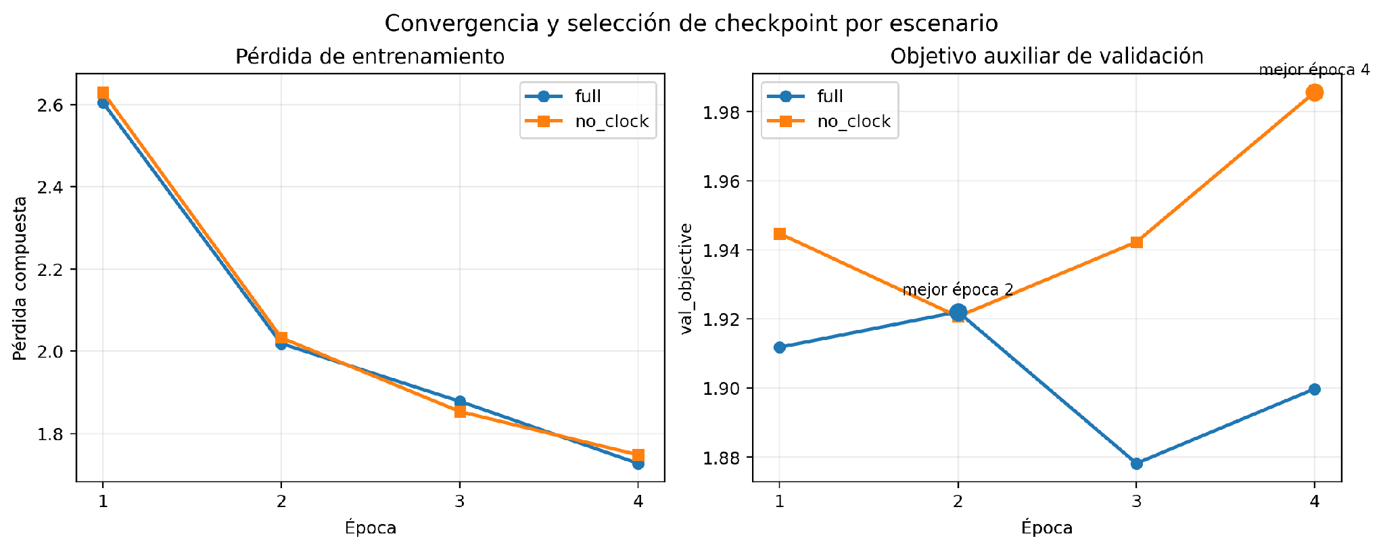

Figura 4. Curvas de entrenamiento y objetivo de validación por escenario.

7. Métricas y rendimiento

7.1 Criterios de evaluación
La evaluación distingue entre pérdida de entrenamiento, métricas auxiliares y KPI operativo. Para las salidas binarias raras se emplea precisión media (AP), ya que las curvas precisión-recall son especialmente informativas bajo fuerte desbalance [12], [13]. operational_state_prevention_kpi es un índice compuesto propuesto por el autor para este demostrador: no es una métrica estandarizada ni reproduce literalmente una fórmula publicada. La literatura sobre detección temprana y evaluación pronóstica respalda adaptar la métrica al objetivo de uso, valorar la antelación, combinar dimensiones y penalizar falsas alarmas [17]-[22], pero no prescribe estos componentes, pesos, mínimos ni presupuesto de falsas alarmas.

7.1.1 Naturaleza y derivación del KPI
Los pesos son una decisión normativa del autor para un despliegue industrial hipotético: 0,30 para F1 de estado y 0,30 para prevención preavanzada, 0,25 en conjunto para recalls de estado auxiliares, 0,15 para eventos discretos secundarios y una penalización máxima de 0,10 por falsas alarmas. Los pesos positivos suman 1 por conveniencia interpretativa, pero la penalización independiente implica que el índice no debe interpretarse como probabilidad ni como puntuación universal normalizada.
El mínimo 0,6575 no se escoge de forma directa. Se deriva al aplicar la fórmula al perfil mínimo declarado por el autor: F1 de estado 0,90; recall preventivo, incipiente y avanzado 0,75; recalls secundarios de evento y obstrucción 0,50; y consumo completo del presupuesto de falsas alarmas. El cálculo es 0,30·0,90 + 0,30·0,75 + 0,15·0,75 + 0,10·0,75 + 0,10·0,50 + 0,05·0,50 - 0,10·1 = 0,6575. La derivación hace el corte coherente y reproducible, pero sus premisas siguen siendo decisiones del autor hasta validarlas con responsables de planta o un modelo de costes real.
El KPI agregado se complementa con condiciones obligatorias: F1 de estado >= 0,90, recall preventivo >= 0,75 y FA <= 1,0 por día-activo. Así se evita que un componente alto compense un fallo crítico. El presupuesto de una falsa alarma por día-activo y la antelación mínima útil de 120 minutos son hipótesis del autor; deben recalibrarse con el coste observado de analizar alertas, ejecutar un CIP innecesario, omitir un fallo, detener producción y operar una flota concreta [22].

7.1.2 Sensibilidad de la decisión
Con cinco perfiles de pesos declarados, no_clock gana en validación en cuatro y full únicamente en el perfil conservador frente a falsas alarmas. En 5.000 muestras aleatorias dentro de la región de preferencias definida, no_clock gana el 65,42% y full el 34,58%. Este porcentaje no es una probabilidad de que un modelo sea correcto; describe la robustez de la elección dentro de esa región. Con presupuestos de 0,25 y 0,50 FA/día-activo se prefiere full; a partir de 0,75 se prefiere no_clock. La robustez se clasifica como moderada y no sustituye la validación con costes industriales.

Punto crítico | Definición | Resultado/evidencia
KPI principal del caso de uso | Índice compuesto de estado-prevención propuesto por el autor para reconocer el estado actual y anticipar el estado avanzado con antelación útil. | No es métrica estandarizada ni fórmula literal de la literatura; definición completa en kpi_design_definition.json.
Fórmula y pesos | 0,30·F1_estado + 0,30·recall_preavanzado + 0,15·recall_incipiente+ + 0,10·recall_avanzado + 0,10·recall_evento + 0,05·recall_obstrucción - 0,10·min(FA_día/presupuesto,1) | Pesos definidos por el autor: se priorizan estado y prevención; eventos exactos quedan como apoyo secundario.
Perfil mínimo y condiciones | KPI >= 0,6575, derivado del perfil mínimo; F1 estado >= 0,90; recall preventivo >= 0,75; FA <= 1,0/día-activo; lead útil >= 120 min dentro de un lookback de 240 min. | 0,6575 es consecuencia aritmética de preferencias declaradas, no un umbral descubierto por los datos.
Resultado principal | full: KPI validación 0,8971 y prueba 0,8852. no_clock: validación 0,9023 y prueba 0,8941. Todos aceptados por el KPI principal. | no_clock se selecciona con validación y mantiene el primer puesto en prueba.
Sensibilidad | no_clock gana 4/5 perfiles y el 65,42% de 5.000 ponderaciones aleatorias. full gana con el perfil conservador de FA y con presupuestos de 0,25-0,50 FA/día-activo. | La robustez es moderada; desde un presupuesto de 0,75 FA/día-activo se prefiere no_clock.
KPI secundario de eventos | Índice F2 por episodios con penalización de falsas alarmas; útil para caracterizar eventos discretos, pero no gobierna la aceptación principal. | No queda aceptado: prueba full 0,4910 y no_clock 0,5371; ambos incumplen recall >= 0,70.

Tabla 15. Justificación de métricas.

7.2 Resultados en validación

Escenario | Split | RMSE sev. | F1 estado | AP vigilancia | AP accionable | AP obstr. | MAE TTU (min)
full | validación | 9,465e-05 | 0,950 | 0,559 | 0,197 | 0,300 | 66,8
full | prueba | 9,604e-05 | 0,959 | 0,664 | 0,144 | 0,268 | 65,2
no_clock | validación | 9,450e-05 | 0,954 | 0,652 | 0,164 | 0,297 | 44,1
no_clock | prueba | 9,008e-05 | 0,965 | 0,710 | 0,134 | 0,260 | 45,0

Tabla 16. Métricas a nivel ventana por escenario y partición.
A nivel ventana, ambos escenarios superan ampliamente el mínimo de F1 de estado. no_clock obtiene el mayor KPI principal en validación y prueba, el mejor F1 de estado y menores errores en la estimación de tiempos. full conserva una ligera ventaja en AP de ensuciamiento accionable y obstrucción, pero ninguna métrica auxiliar aislada sustituye al criterio operativo compuesto.
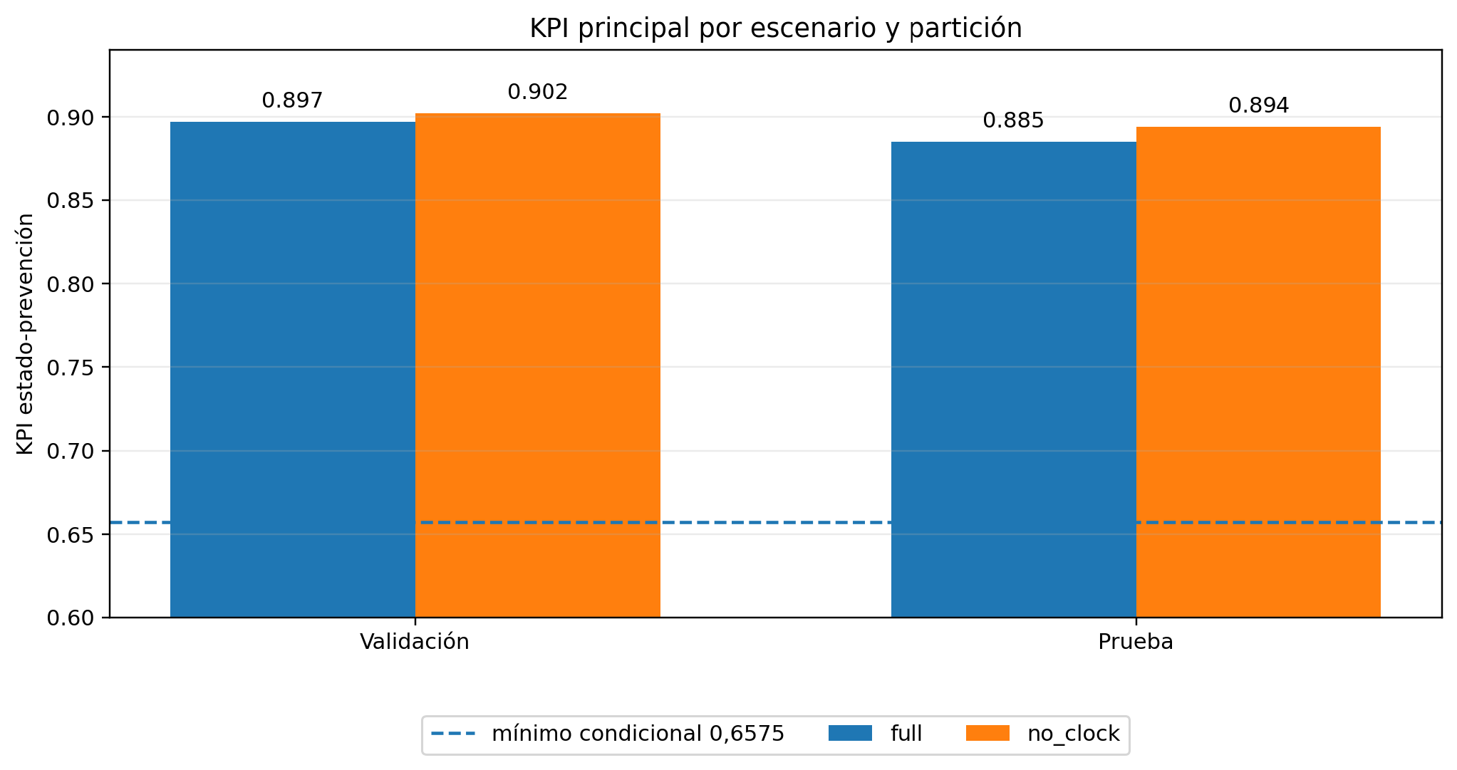

Figura 5. KPI principal de prevención de ensuciamiento severo por escenario y partición.

7.3 Resultados en test y evaluación por evento

Escenario | Split | Prec. | Recall | Macro-F1 | FA episodios | FA/día | Lead obstr. (min) | F1 ensuc.
full | validación | 0,779 | 0,579 | 0,361 | 46 | 0,144 | 52,5 | 0,000
full | prueba | 0,771 | 0,495 | 0,331 | 41 | 0,126 | 52,5 | 0,000
no_clock | validación | 0,695 | 0,682 | 0,370 | 84 | 0,263 | 66,9 | 0,000
no_clock | prueba | 0,683 | 0,602 | 0,347 | 78 | 0,239 | 66,2 | 0,000

Tabla 17. Métricas a nivel evento por escenario y partición.
La evaluación por evento es secundaria. no_clock obtiene mayor recall total y de obstrucción, pero genera más episodios de falsa alarma que full. El KPI secundario no queda aceptado en ningún split: en prueba toma 0,4910 para full y 0,5371 para no_clock, pero ambos incumplen el recall mínimo de 0,70; full, además, queda por debajo del mínimo de KPI 0,50. El recall del evento discreto de ensuciamiento es 0 en todos los casos.
Las falsas alarmas se cuentan por episodio accionable, no por cada ventana repetida. Señales del mismo activo y tipo separadas por menos de 60 minutos se consolidan. La señal preventiva usada por el KPI principal tiene un alcance distinto: se considera vigilancia si existe watch_fouling, actionable_fouling o pred_stage >= 1 con al menos 120 minutos de antelación. Una vigilancia preventiva puede contribuir al recall sin convertirse en episodio accionable; ambas capas se informan por separado para evitar confundir monitorización con alarma operativa. La consolidación temporal y la evaluación por eventos siguen el enfoque general de métricas event-based y detección temprana [16], [17].
La lectura final es estado-primero. no_clock queda seleccionado porque combina reconocimiento del estado, prevención útil y métricas secundarias con el mayor KPI en validación. full reduce la carga de falsas alarmas y se conserva como alternativa cuando una instalación adopta una política especialmente conservadora frente al ruido de alertas.
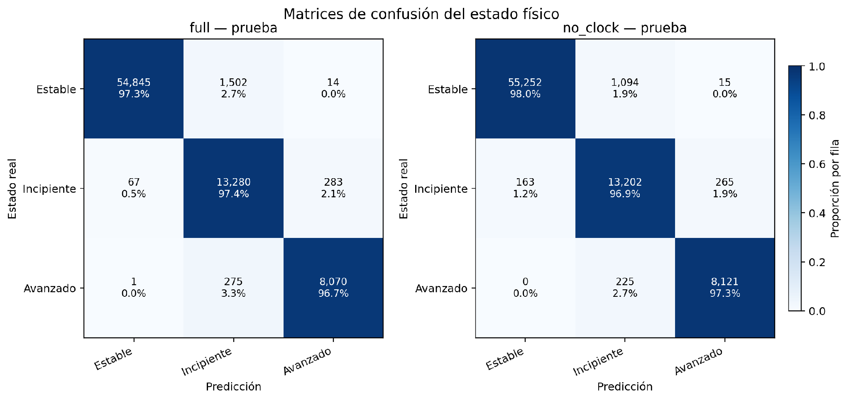

Figura 6. Comparativa de matrices de confusión del estado físico en prueba para full y no_clock.

Salida | Full prueba | No_clock prueba | Análisis
severity_head | RMSE 9,604e-05; MAE 6,507e-05. | RMSE 9,008e-05; MAE 6,236e-05. | no_clock presenta menor error de severidad en prueba.
stage_head | Macro-F1 0,959; accuracy 0,973. | Macro-F1 0,965; accuracy 0,978. | no_clock clasifica mejor el estado y es el escenario seleccionado.
foul_h_head | AP 0,664; AUC 0,984; F1 0,510. | AP 0,710; AUC 0,986; F1 0,528. | no_clock mejora la vigilancia de ensuciamiento en prueba.
actionable_foul_h_head | AP 0,144; F1 0,184. | AP 0,134; F1 0,208. | full mejora AP; no_clock mejora F1 al umbral operativo. Es una salida auxiliar.
clog_h_head | AP 0,268; F1 0,246. | AP 0,260; F1 0,229. | full presenta una ligera ventaja en la clasificación binaria de obstrucción próxima.
tte_foul_head | MAE 51,2 min. | MAE 32,6 min. | no_clock estima mejor el tiempo hasta inicio de ensuciamiento.
tte_clog_head | MAE 19,0 min. | MAE 11,8 min. | no_clock estima mejor el tiempo hasta obstrucción.
ttu_head | MAE 65,2 min. | MAE 45,0 min. | no_clock presenta menor error de tiempo hasta evento/intervención.

Tabla 18. Métricas por salida especializada.

8. Despliegue e inferencia del modelo

8.1 Modo de despliegue
El despliegue observado es local y batch, apoyado en artefactos persistidos. El sistema reutiliza checkpoint, feature_artifacts, training_config, contrato de inferencia y umbrales calibrados. La inferencia no reentrena ni recalibra: aplica el escenario seleccionado no_clock y registra el checkpoint y la época seleccionada en el manifiesto.

8.2 Mecanismo de inferencia y política de alertas
Durante la inferencia, la solución carga el manifiesto seleccionado, valida el contrato de entrada, reconstruye variables internas y genera predicciones por ventana. La explicación de cada alerta combina probabilidades, severidad, estado, tiempos estimados y predicados legibles: alta pérdida de carga (HighDP), bajo caudal (LowFlow), alta vibración (HighVib), caída térmica (ThermalDrop), pendiente creciente de presión (DPRising), pico de vibración (VibSpike), probabilidad de ensuciamiento accionable y probabilidad de obstrucción.
El contrato de inferencia diferencia el mínimo técnico común y el contexto necesario para cada escenario. no_clock, que es el escenario final, no requiere batch_elapsed_min, time_since_last_cip_min ni time_since_last_maintenance_min. full necesita esos tres relojes para reproducir su rendimiento validado. phase y maintenance_active son contexto operativo recomendado en ambos casos, y las variables oráculo del CSV sintético se excluyen del adaptador productivo.
La política de alertas transforma señales de ventana en episodios operativos. Primero filtra estados accionables, después agrupa señales repetidas del mismo activo y tipo cuando se encuentran dentro de una separación máxima configurada. El emparejamiento con eventos reales se hace a nivel de episodio: la primera alerta asociada a un evento cuenta como acierto principal y las repeticiones asociadas al mismo evento no generan falsos positivos adicionales.
En la inferencia batch sobre data/processed/telemetry_processed.csv, no_clock puntúa 379.122 ventanas y genera 1.258 episodios de alerta consolidados. Todos los episodios accionables finales se clasifican como obstrucción; no se generan episodios accionables de ensuciamiento. Esto no contradice el recall preventivo, porque la vigilancia temprana de ensuciamiento y la alerta accionable consolidada son capas distintas. El aviso sobre columnas prohibidas se debe a que el CSV sintético conserva verdad supervisada para evaluación.

Parámetro | full | no_clock
Umbral prob. vigilancia ensuciamiento | 0,25 | 0,25
Umbral prob. ensuciamiento accionable | 0,40 | 0,40
Umbral prob. obstrucción | 0,55 | 0,55
Horizonte TTE vigilancia ensuciamiento (min) | 30 | 30
Horizonte TTE obstrucción (min) | 60 | 60
Horizonte TTU no planificado / urgencia fouling (min) | 90 / 30 | 90 / 30
Umbral severidad incipiente | 6,050e-04 | 6,050e-04
Umbral severidad avanzada | 1,045e-03 | 1,045e-03
Pausa mínima por alerta (min) | 60 | 60
Separación máx. mismo episodio (min) | 60 | 60

Tabla 19. Umbrales de la política calibrados por escenario.

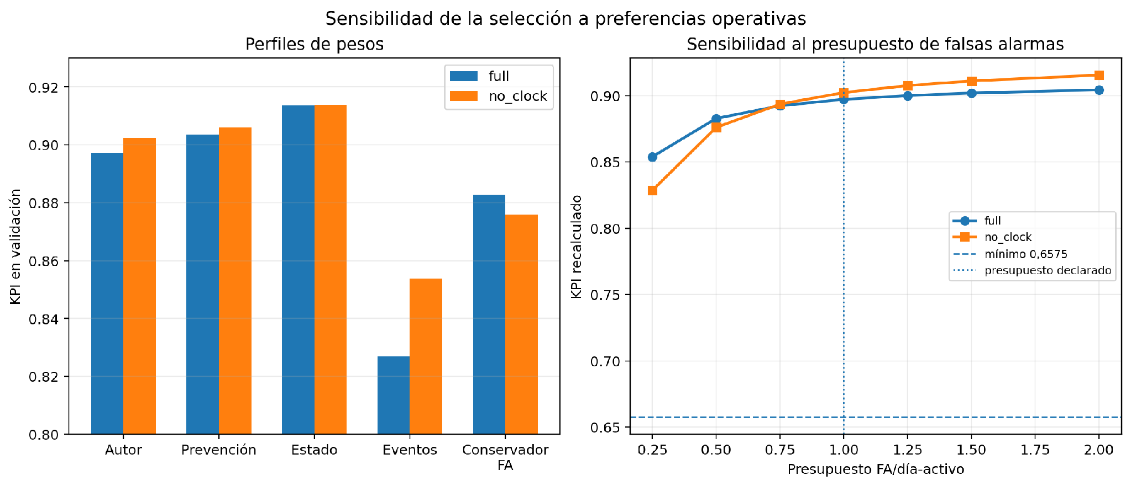

Figura 7. Sensibilidad de la selección a los perfiles de pesos y al presupuesto de falsas alarmas.

9. Reproducibilidad y evidencias

9.1 Inventario de artefactos y entorno
La solución conserva los artefactos necesarios para reconstruir el ciclo de datos, entrenamiento, inferencia y estadística: configuración YAML central, scripts de entrada, módulos de generación y entrenamiento, checkpoint seleccionado, contrato de inferencia, artefactos de características, manifiestos, umbrales, métricas por escenario, controles de calidad y salidas batch.
El inventario agrupa los ficheros bajo un contrato de compatibilidad. model_manifest.json y artifact_contract.json vinculan configuración de entrenamiento, feature_artifacts, hashes de características, checkpoint, umbrales de política y firma de arquitectura. Esta trazabilidad permite detectar mezclas accidentales entre ejecuciones y bloquear inferencias incompatibles.

Fase | Comando | Entradas | Salidas/efecto
Generación | python scripts/data_processing.py --config config/config.yaml | Config + overrides opcionales | Telemetría, mantenimiento y metadatos procesados
Entrenamiento | python scripts/train.py --config config/config.yaml | CSV procesados + overrides | Escenarios full y no_clock, checkpoint, métricas y policies
Predicción | python scripts/predict.py --config config/config.yaml --input <csv> | CSV de entrada + escenario opcional | Predicciones por ventana, alertas y manifest de inferencia
Estadísticas | python scripts/get_stats.py --config config/config.yaml | Telemetría + mantenimiento + outdir opcional | EDA, QC, reportes HTML/MD, tablas y plots

Tabla 20. Procesos y comandos reproducibles del ciclo experimental.

9.2 Pasos para reproducir el ciclo completo
La reproducción completa se realiza ejecutando secuencialmente data_processing, train, predict y get_stats con la configuración y semilla documentadas. data_processing reconstruye telemetría y mantenimiento; train genera variables, particiones, modelos y métricas; predict aplica el escenario seleccionado a un CSV compatible; get_stats genera análisis exploratorio, controles de calidad, tablas y gráficos.
La reproducibilidad se lee en dos niveles. La reproducción completa reconstruye un conjunto coherente de datos, artefactos y métricas desde cero. La inferencia parcial reutiliza artefactos persistidos y exige que checkpoint, manifiesto, características y umbrales pertenezcan a la misma ejecución compatible.
Para una reproducción limpia se recomienda partir de un estado controlado del repositorio o regenerar explícitamente data/processed/, models/artifacts/, models/metrics/, data/predictions/ y data/splits/. Si se omite el entrenamiento, la inferencia sigue siendo trazable, pero queda condicionada a la compatibilidad exacta de los artefactos disponibles.

Elemento obligatorio de reproducibilidad | Instrucción | Ruta/salida esperada
Instalación del entorno | Crear entorno Python 3.9.9 y ejecutar pip install -r requirements.txt antes de cualquier script. | requirements.txt; entorno Python del proyecto
Estructura de rutas esperada | Mantener las carpetas estándar data/raw, data/processed, data/splits, data/predictions, models/artifacts y models/metrics. | data/; models/
Generación | Ejecutar python scripts/data_processing.py --config config/config.yaml para reconstruir telemetría, mantenimiento y metadatos. | data/processed/telemetry_processed.csv; generation_metadata.json
Entrenamiento | Ejecutar python scripts/train.py --config config/config.yaml para entrenar ambos escenarios, persistir best_epoch, calibrar la política y seleccionar por KPI de validación. | model_manifest.json; selected_model.pt; scenarios/*/summary.json; ablation_summary.json
Inferencia | Ejecutar python scripts/predict.py --config config/config.yaml --input data/processed/telemetry_processed.csv. | data/predictions/*predictions.csv; *alerts.csv; inference_manifest.json
Evaluación y estadísticas | Ejecutar python scripts/get_stats.py --config config/config.yaml y revisar EDA, QC, patrones de secuencia y métricas. | models/metrics/stats/; notebooks/EDA/01_model46_eda_sequence_patterns.ipynb
Compatibilidad de artefactos | Verificar que checkpoint, feature_artifacts, umbrales y manifiesto proceden de la misma ejecución. | artifact_contract.json; model_manifest.json
Contrato de inferencia | Comprobar mínimo técnico, contexto opcional de no_clock, contexto obligatorio de full y columnas prohibidas antes de puntuar. | models/artifacts/inference_input_contract.json; inference_input_contract.csv

Tabla 21. Pasos a reproducir del ciclo completo.

9.3 Trazabilidad del código
La trazabilidad del código se apoya en una estructura modular bien separada. src/main.py concentra la entrada unificada; src/data_processing implementa el generador físico-estadístico y la anotación de targets; src/training recoge alineación temporal, características, datasets, red TCN, salidas, pérdidas, evaluación y selección; src/predict aplica inferencia batch con validación de artefactos; y src/get_stats genera análisis exploratorio, controles de calidad y reportes.
El ajuste de escalados y baselines se realiza exclusivamente con el conjunto de entrenamiento. En concreto, fit_feature_artifacts(train_rows) calcula medianas, IQR, baselines saludables por activo de entrenamiento, baseline global, pesos de clase y umbrales de predicados usando train_rows; validación, test e inferencia solo reutilizan esos artefactos persistidos en models/artifacts/feature_artifacts.json. De este modo se evita que estadísticas de validación o test entren en el preprocesado.

Decisión o componente | Archivo o artefacto | Evidencia | Justificación técnica | Observaciones
Flujo de extremo a extremo | src/main.py, scripts/*.py | Funciones públicas: data_processing, train, predict, get_stats | Centraliza configuración y ejecución | La capa scripts actúa como entrada CLI
Generador físico-estadístico | src/data_processing/synthetic_generator.py | Episodios, estados, mantenimiento y señales térmicas/hidráulicas | Hibridación de física simple y aleatoriedad controlada | No sustituye medición real de planta
Diversidad de secuencias | sequence_diversity_qc.json | 6 tipos de episodio y 6 patrones; status passed | Evita una única ruta estable -> incipiente -> avanzado -> obstrucción | Incluye obstrucción directa y ensuciamiento sin obstrucción
Targets y horizontes | targets.py, generation_metadata.json | Horizontes 30/15/120 min y tiempos a evento | Permite aprendizaje supervisado temporal | Las etiquetas son internas del simulador
Split por activos | ablation_summary.json; asset_split_report.json | 60 activos train, 20 validación y 20 prueba | Reduce fuga por correlación intra-activo | No usa partición aleatoria por filas
Contrato de inferencia | inference_input_contract.json | Mínimo común; no_clock sin relojes; tres relojes requeridos para full; contexto recomendado y prohibido | Reproduce el modo validado y ofrece dos escenarios compatibles | La validación de full falla si faltan los relojes directos
KPI principal | *_state_prevention_operational_kpi.json; kpi_design_definition.json | full val 0,8971; test 0,8852; no_clock val 0,9023; test 0,8941 | Índice de autor para estado y prevención útil | No estandarizado; umbral condicional 0,6575
Episodios de alerta | *_alerts.csv | alert_episode_id, n_signals, is_alert_episode | No cuenta repetición de ventanas como nuevas alarmas | Agrupación por activo y tipo
Artefactos compatibles | artifact_contract.json, model_manifest.json | Hashes y contratos de arquitectura | Evita mezclar checkpoints, variables o umbrales | Validado antes de inferencia
Análisis exploratorio | report.html, report.md, notebook EDA | Series con bandas de estado y eventos | Hace interpretable la dinámica temporal | Incluye muestras por tipo de episodio
Predicados explicativos | alerts.csv | HighDP, LowFlow, HighVib, ThermalDrop, DPRising, VibSpike | Traduce la alerta a señales operativas | Aporta causa y acción recomendada

Tabla 22. Trazabilidad técnica de decisiones y componentes.

9.4 Evidencias de resultados
Las evidencias principales se concentran en métricas por escenario, históricos de entrenamiento, épocas seleccionadas, matrices de confusión, umbrales, análisis de sensibilidad, controles de secuencia, notebook EDA, predicciones por ventana y episodios consolidados. El escenario seleccionado es no_clock, que puntúa 379.122 ventanas y genera 1.258 episodios de alerta batch, todos ellos clasificados como obstrucción.
Respecto a datos faltantes, la telemetría conserva completos los campos principales de proceso y las ausencias se concentran en tiempos hasta evento cuando no existe un evento aplicable dentro del horizonte evaluado. El control de calidad confirma 0 filas con incidencias de secuencia, 0% de discrepancia de estado físico por umbral, 0 ventanas cruzando límites de ciclo y 406.290 ventanas válidas en el análisis de capacidad por secuencia.
El balance de estados refleja el diseño sintético: 1.609.090 filas estables, 337.206 incipientes, 206.636 avanzadas y 135.868 fuera de producción. Los targets raros mantienen baja prevalencia y se evalúan como señales auxiliares. El notebook notebooks/EDA/01_model46_eda_sequence_patterns.ipynb deja trazabilidad de la diversidad de secuencias y de las muestras temporales.

10. Limitaciones, riesgos y consideraciones
La principal consideración metodológica es que toda la evidencia experimental procede de datos sintéticos generados por el mismo universo de hipótesis que después se utiliza para entrenar y evaluar. La partición por activos mejora la honestidad interna del experimento, pero no convierte los resultados en una validación directa sobre planta real. Esta limitación es propia de los enfoques basados en modelos físicos, datos sintéticos o gemelos digitales y exige validación externa antes de un despliegue industrial [5]-[9].
Las etiquetas futuras proceden del generador y de los mantenimientos simulados. Por tanto, la evaluación mide la coherencia interna del enfoque frente a una verdad sintética auditable. El rendimiento debe interpretarse como validación controlada de un banco de pruebas, no como prevalencia ni rendimiento empírico industrial. La transferencia a planta requiere contraste con telemetría real, recalibración y vigilancia del cambio de dominio [5]-[9].
La métrica secundaria de eventos discretos no queda aceptada en validación ni en prueba para ninguno de los escenarios. El sistema demuestra reconocimiento de estado y vigilancia preventiva con antelación útil, pero no una detección robusta del instante exacto de los eventos no planificados de ensuciamiento. Esta distinción limita las afirmaciones operativas y evita equiparar señal de monitorización con alerta accionable.
El escenario seleccionado es no_clock bajo el perfil de preferencias propuesto por el autor. La sensibilidad muestra que full puede ser preferible cuando se impone una penalización más fuerte a las falsas alarmas o un presupuesto de 0,50 FA/día-activo o inferior. no_clock gana el 65,42% de la región de pesos estudiada, por lo que la robustez es moderada y no prueba una superioridad universal.
Otro riesgo operativo es la mezcla de artefactos. Un checkpoint entrenado con una lista de características, un feature_artifacts ajustado sobre otro dataset o unos umbrales calibrados en una ejecución distinta producirían resultados no comparables. El contrato de artefactos y las validaciones de inferencia mitigan este riesgo bloqueando combinaciones incompatibles.
Para trasladar el sistema a una planta productiva se requiere un adaptador que entregue el mínimo técnico, excluya columnas oráculo y preserve la segmentación por activo y ciclo. no_clock no necesita los relojes directos; si se usa full, deben suministrarse con calidad suficiente. También se necesita validar con responsables de mantenimiento los pesos del KPI, el lead útil de 120 minutos y el presupuesto de una FA por día-activo. Con costes reales de CIP innecesario, fallo omitido, análisis de alertas y parada, el índice debería sustituirse o recalibrarse mediante una función de utilidad económica [22].

Consideración | Evidencia | Impacto técnico | Condición de uso
Datos exclusivamente sintéticos | generation_metadata.json; summary.json | La validez externa queda delimitada al simulador | Usar como validación interna controlada, no como medición de planta real
KPI de autor estado-prevención | kpi_design_definition.json; notebook de sensibilidad | Los pesos, mínimos y presupuesto expresan preferencias hipotéticas | Validar con stakeholders o modelo de costes antes de despliegue real
Eventos discretos de ensuciamiento | *_event_metrics.json; *_operational_kpi.json | KPI secundario no aceptado y F1 de fouling por evento igual a 0 | Interpretar como limitación; no confundir vigilancia con alerta accionable
Alertas por episodio | *_alerts.csv | Evita contar avisos repetidos como múltiples aciertos o múltiples falsas alarmas | Agrupar por activo y tipo de alerta antes de evaluar
Contrato de entrada | inference_input_contract.json | no_clock no requiere relojes directos; full necesita tres para reproducir su rendimiento | Usar no_clock cuando esos relojes falten o no sean fiables
Artefactos versionados | artifact_contract.json; model_manifest.json | Mezclar ejecuciones puede invalidar resultados | Verificar hashes, features y umbrales antes de puntuar

Tabla 23. Consideraciones metodológicas y condiciones de uso.

11. Referencias
[1] B. Bansal and X. D. Chen, “A Critical Review of Milk Fouling in Heat Exchangers,” Comprehensive Reviews in Food Science and Food Safety, vol. 5, no. 2, pp. 27-33, 2006, doi: 10.1111/j.1541-4337.2006.tb00080.x.
[2] T. Huppertz and H. Nieuwenhuijse, “Constituent fouling during heat treatment of milk: A review,” International Dairy Journal, vol. 126, p. 105236, 2022, doi: 10.1016/j.idairyj.2021.105236.
[3] P. J. Fryer, P. T. Robbins, and K. Asteriadou, “Current knowledge in hygienic design: can we minimize fouling and speed cleaning?,” Procedia Food Science, vol. 1, pp. 1753-1760, 2011, doi: 10.1016/j.profoo.2011.09.258.
[4] M. Khaldi et al., “Effect of calcium content and flow regime on whey protein fouling and cleaning in a plate heat exchanger,” Journal of Food Engineering, vol. 147, pp. 68-78, 2015, doi: 10.1016/j.jfoodeng.2014.09.020.
[5] W. Deng, K. T. P. Nguyen, K. Medjaher, C. Gogu, and J. Morio, “Physics-informed machine learning in prognostics and health management: State of the art and challenges,” Applied Mathematical Modelling, vol. 124, pp. 325-352, 2023, doi: 10.1016/j.apm.2023.07.011.
[6] P. Klein and R. Bergmann, “Generation of Complex Data for AI-based Predictive Maintenance Research with a Physical Factory Model,” in Proceedings of the 16th International Conference on Informatics in Control, Automation and Robotics (ICINCO), 2019, pp. 40-50, doi: 10.5220/0007830700400050.
[7] Ş. Y. Selçuk, P. Ünal, Ö. Albayrak, and M. Jomâa, “A Workflow for Synthetic Data Generation and Predictive Maintenance for Vibration Data,” Information, vol. 12, no. 10, p. 386, 2021, doi: 10.3390/info12100386.
[8] R. van Dinter, B. Tekinerdogan, and C. Catal, “Predictive maintenance using digital twins: A systematic literature review,” Information and Software Technology, vol. 151, p. 107008, 2022, doi: 10.1016/j.infsof.2022.107008.
[9] O. Serradilla, E. Zugasti, J. Ramirez de Okariz, and U. Zurutuza, “Methodology for data-driven predictive maintenance models design, development and implementation on manufacturing guided by domain knowledge,” International Journal of Computer Integrated Manufacturing, vol. 35, no. 1, pp. 1-25, 2022, doi: 10.1080/0951192X.2022.2043562.
[10] S. Bai, J. Z. Kolter, and V. Koltun, “An Empirical Evaluation of Generic Convolutional and Recurrent Networks for Sequence Modeling,” arXiv:1803.01271, 2018, doi: 10.48550/arXiv.1803.01271.
[11] R. Caruana, “Multitask Learning,” Machine Learning, vol. 28, pp. 41-75, 1997, doi: 10.1023/A:1007379606734.
[12] T. Saito and M. Rehmsmeier, “The Precision-Recall Plot Is More Informative than the ROC Plot When Evaluating Binary Classifiers on Imbalanced Datasets,” PLoS ONE, vol. 10, no. 3, p. e0118432, 2015, doi: 10.1371/journal.pone.0118432.
[13] J. Davis and M. Goadrich, “The Relationship Between Precision-Recall and ROC Curves,” in Proceedings of the 23rd International Conference on Machine Learning, 2006, pp. 233-240, doi: 10.1145/1143844.1143874.
[14] D. R. Roberts et al., “Cross-validation strategies for data with temporal, spatial, hierarchical, or phylogenetic structure,” Ecography, vol. 40, no. 8, pp. 913-929, 2017, doi: 10.1111/ecog.02881.
[15] S. Kapoor and A. Narayanan, “Leakage and the reproducibility crisis in machine-learning-based science,” Patterns, vol. 4, no. 9, p. 100804, 2023, doi: 10.1016/j.patter.2023.100804.
[16] A. Naskos, G. Kougka, T. Toliopoulos, A. Gounaris, C. Vamvalis, and D. Caljouw, “Event-Based Predictive Maintenance on Top of Sensor Data in a Real Industry 4.0 Case Study,” in Machine Learning and Knowledge Discovery in Databases. ECML PKDD 2019 Workshops, CCIS 1168, 2020, pp. 345-356, doi: 10.1007/978-3-030-43887-6_28.
[17] A. Lavin and S. Ahmad, “Evaluating Real-Time Anomaly Detection Algorithms: The Numenta Anomaly Benchmark,” in 2015 IEEE 14th International Conference on Machine Learning and Applications, 2015, pp. 38-44, doi: 10.1109/ICMLA.2015.141.
[18] A. Saxena, J. Celaya, E. Balaban, K. Goebel, B. Saha, S. Saha, and M. Schwabacher, “Metrics for Evaluating Performance of Prognostic Techniques,” in 2008 International Conference on Prognostics and Health Management, 2008, pp. 1-17, doi: 10.1109/PHM.2008.4711436.
[19] A. Saxena, J. Celaya, B. Saha, S. Saha, and K. Goebel, “Metrics for Offline Evaluation of Prognostic Performance,” International Journal of Prognostics and Health Management, vol. 1, no. 1, 2010, doi: 10.36001/ijphm.2010.v1i1.1336.
[20] M. E. Sharp, “Simple Metrics for Evaluating and Conveying Prognostic Model Performance To Users With Varied Backgrounds,” Annual Conference of the Prognostics and Health Management Society, vol. 5, no. 1, 2013, doi: 10.36001/phmconf.2013.v5i1.2317.
[21] E. Ramasso and A. Saxena, “Performance Benchmarking and Analysis of Prognostic Methods for CMAPSS Datasets,” International Journal of Prognostics and Health Management, vol. 5, no. 2, 2014, doi: 10.36001/ijphm.2014.v5i2.2236.
[22] J. T. Yoon, B. D. Youn, M. Yoo, Y. Kim, and S. Kim, “Life-cycle maintenance cost analysis framework considering time-dependent false and missed alarms for fault diagnosis,” Reliability Engineering & System Safety, vol. 184, pp. 181-192, 2019, doi: 10.1016/j.ress.2018.06.006.

